Глава правления "Укрзалізниці" и зарплата в 625 тыс. гривен
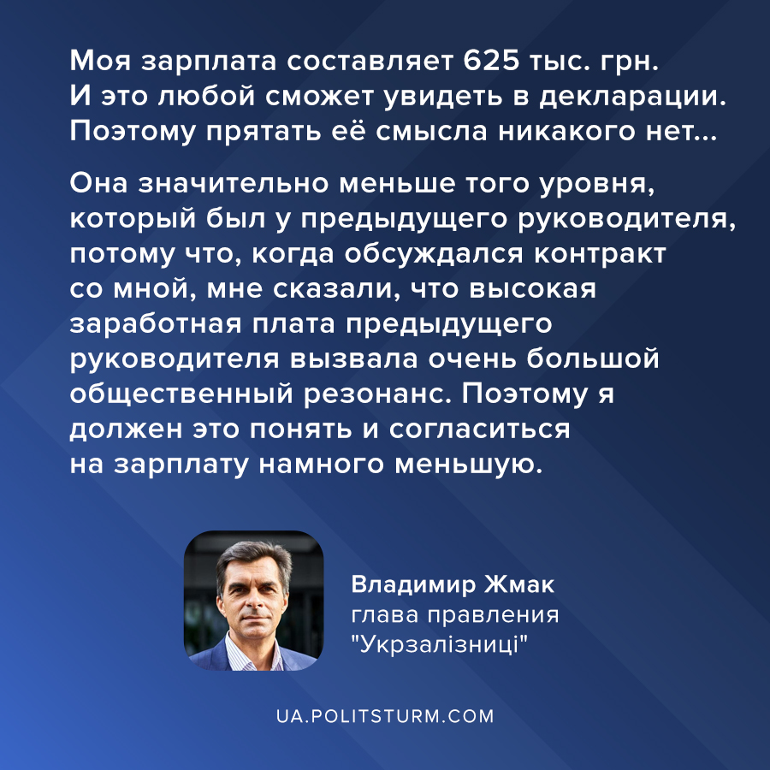

Оригинальная статья
2021-01-23
1 мин. на чтение

Глава правления «Укрзалізниці» Владимир Жмак назвал размер своей месячной зарплаты
«Моя зарплата составляет 625 тыс. грн. И это любой сможет увидеть в декларации. Поэтому прятать ее смысла никакого нет…
Она значительно меньше того уровня, который был у предыдущего руководителя, потому что, когда обсуждался контракт со мной, мне сказали, что высокая заработная плата предыдущего руководителя вызвала очень большой общественный резонанс. Поэтому я должен это понять и согласиться на зарплату намного меньшую».
Напомним, общая задолженность перед рабочими по зарплатам в Украине превышает 3 млрд. гривен.

Оригинальная статья

